**Бытовой газ опасен и не терпит халатности**

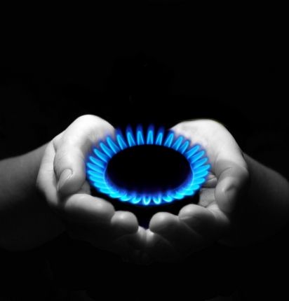

Пожары, связанные с нарушением правил монтажа и эксплуатации газового оборудования наиболее опасны. В 2016 году в Новосибирской области по этой причине произошло 9 пожаров, на которых пострадали  4 человека.

    В октябре этого года,  75-летняя жительница села Кульча поставила  кастрюлю с водой на зажжённую горелку  газовой плиты, расположенную в веранде, и зашла в дом. Скоро хозяйка услышала треск, вышла на веранду, которая уже была охвачена огнем. Огонь молниеносно уничтожил дощатые стены и шиферную кровлю. Дознаватели МЧС установили, что причиной пожара стало нарушение правил эксплуатации газового баллона, а точнее, неисправный редуктор  и  износившиеся прокладки, повлекшие утечку газа.

 25 октября произошел пожар в селе Булатово в частном доме. Хозяйка решила самостоятельно  заменить пустой баллон. Проверяя наличие утечки газа, она сделала то, что категорически запрещено: открыла флажок редуктора и поднесла к нему спичку. Газ воспламенился. Женщина набросила на баллон фуфайку и побежала за помощью к соседям. Они вызвали пожарных, которые быстро справились с огнем. Сама же хозяйка  получила ожоги рук и лица.

Нарушения требований правил безопасности при эксплуатации газовых приборов могут привести не только к пожару, но и к взрыву. Сам по себе газ не имеет цвета и запаха, поэтому на газокомпрессорных станциях в него добавляют специальное пахучее вещество, позволяющее обнаружить утечку по запаху. Если вы почувствовали резкий запах газа в квартире или коридоре:

- не нажимайте на кнопку электрического звонка, не включайте свет, если свет горит, то не выключайте его (искра, возникшая при включении-выключении, приведет к взрыву);

-  ни в коем случае не используйте зажигалку, спички, свечи;

-  перекройте кран подачи газа (специальный вентиль на газовой трубе);

-  откройте окна, лучше всего устроить сквозняк;

-  если запах не уходит и усиливается, немедленно вызывайте аварийную службу газа;

-  при необходимости покиньте помещение и предупредите соседей.

Газ удобен и безопасен только при умелом и правильном обращении с газовыми приборами:

- не оставляйте без присмотра включенные газовые приборы;

- исключите допуск детей к газовому оборудованию;

-  поручайте  установку, наладку, ремонт газовых приборов и оборудования специалистам газовой службы, имеющим лицензию на установку и обслуживание газового оборудования;

-  эксплуатируйте только исправные газовые приборы;

-  не допускайте  случаев утечки газа в помещении;

- для обнаружения утечек газа используйте мыльную эмульсию или специальные приборы.

Помните: нарушая правила, вы подвергаете опасности не только себя, но и других. Взрыв бытового газа в помещении может стать причиной обрушения здания, возникновения пожара, угрожает жизни и здоровью людей!